**INF-324 PROGRAMACIÓN MULTIMEDIAL**

**UNIV. MARCELO OVANDO COLQUE C.I.: 8363994 LP**

**PRIMER PARCIAL**

**PREGUNTA N° 10:**

**10. Realice un programa en PHP que imprima “Hola mundo”.**

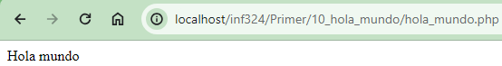

Código PHP:

